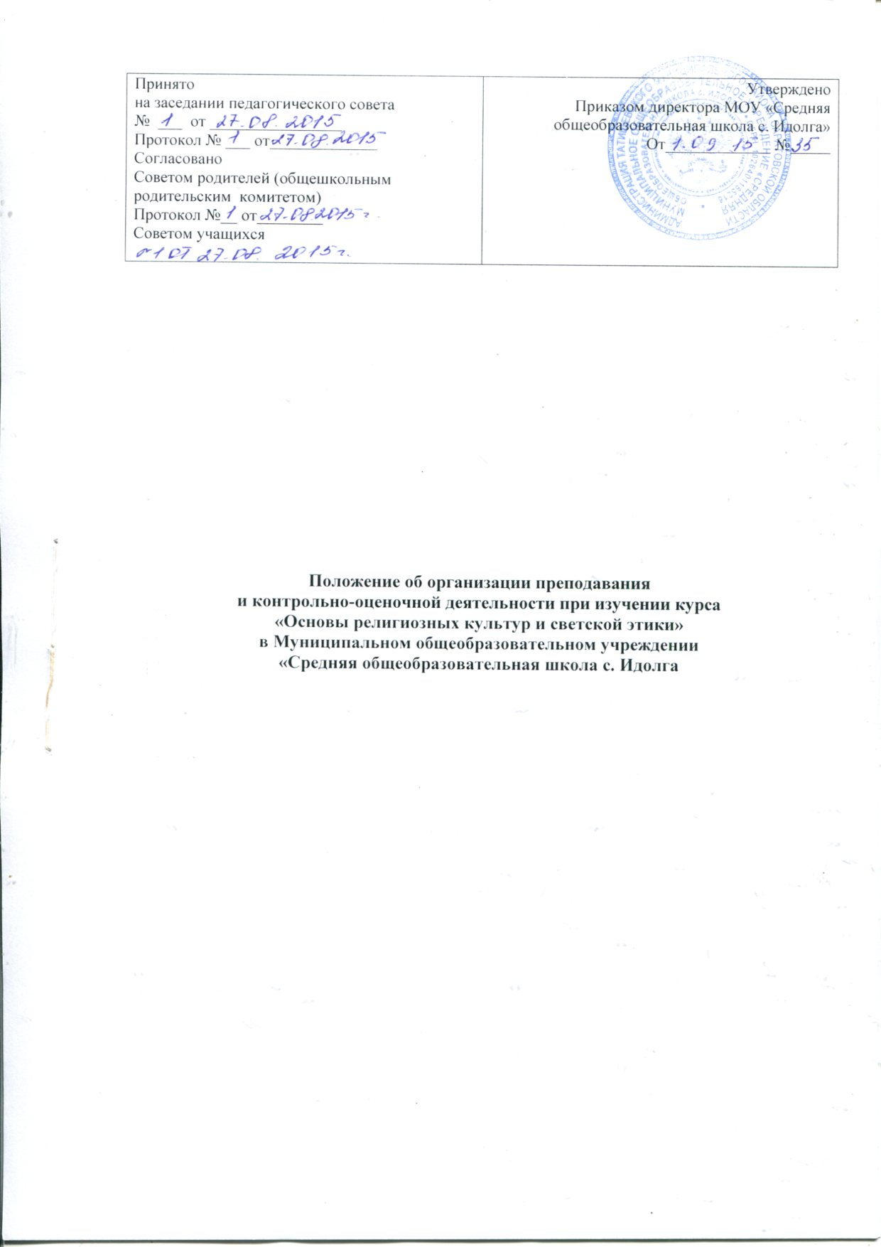

Положение об организации преподавания
и контрольно-оценочной деятельности при изучении курса
«Основы религиозных культур и светской этики»
в Муниципальном общеобразовательном учреждении
«Средняя общеобразовательная школа с. Идолга»

1. Общие положения

1.1.Настоящее Положение об организации преподавания и контрольно-оценочной деятельности при изучении курса «Основы религиозных культур и светской этики» в Муниципальном общеобразовательном учреждении «Средняя общеобразовательная школа с. Идолга»(далее по тексту – Положение) разработано в соответствии с Федеральным законом от 29.12.2012 № 273-ФЗ «Об образовании в Российской Федерации», письмом Министерства образования и науки РФ от 22.08.2012 № 08-250 «Об обучении основам религиозных культур и светской этики в общеобразовательных учреждениях Российской Федерации», Уставом Муниципального общеобразовательного учреждения «Средняя общеобразовательная школа с. Идолга» (далее по тексту – образовательного учреждения) и регламентирует порядок организации преподавания курса «Основ религиозной культуры и светской этики», систему контроля и оценки планируемых результатов.
1.2. Учебный курс «Основы религиозных культур и светской этики» (далее по тексту - ОРКСЭ) является культурологическим и направлен на развитие у учащихся представлений о нравственных идеалах и ценностях, составляющих основу религиозных и светских традиций многонациональной культуры России, на понимание их значения в жизни современного общества, а также своей сопричастности к ним.
1.3. Целью ОРКСЭ является формирование у обучающегося мотивации к осознанному нравственному поведению, основанному на знании и уважении культурных и религиозных традиций многонационального народа России, а также к диалогу с представителями других культур и мировоззрений.
Основными задачами ОРКСЭ являются:
знакомство обучающихся с основами православной, мусульманской, буддийской, иудейской культур, основами мировых религиозных культур и светской этики по выбору родителей (законных представителей);
развитие представлений обучающихся о значении нравственных норм и ценностей в жизни личности, семьи, общества;
обобщение знаний, понятий и представлений о духовной культуре и морали, ранее полученных в начальной школе, формирование ценностно-смысловой сферы личности с учетом мировоззренческих и культурных особенностей и потребностей семьи;
развитие способностей обучающихся к общению в полиэтничной, разномировоззренческой и многоконфессиональной среде на основе взаимного уважения и диалога.
2.Организационные условия реализации курса
«Основы религиозных культур и светской этики»

2.1.Организация преподавания курса ОРКСЭ включает подготовительный этап, основной целью которого является работа с обучающимися и их родителями (законными представителями).
2.2.Информирование родителей (законных представителей) об особенностях курса ОРКСЭ может осуществляться в форме родительских собраний, консультаций, круглых столов, индивидуальных встреч.
2.3.На собраниях в 4 четверти текущего учебного года обучающихся 3классов и их родителей (законных представителей) знакомят с целями и задачами курса ОРКСЭ, его месте в формировании духовных и культурных ценностей, с содержанием уроков, формами и методами работы, особенностями каждого модуля.
2.4.С согласия обучающихся и по выбору его родителей (законных представителей) принимается решение о записи на изучение определенного модуля ОРКСЭ.
Результаты выбора фиксируются протоколами родительских собраний и письменными заявлениями родителей (законных представителей).
2.5.Преподавание курса ОРКСЭ обеспечивают педагоги с необходимой квалификацией, прошедшие соответствующую подготовку.
В рамках изучения курса ОРКСЭ может осуществляться сотрудничество образовательного учреждения с традиционными религиозными конфессиями.
2.6.Для эффективной организации и ведения курса ОРКСЭ могут использоваться электронные образовательные ресурсы:
Сайт Академии повышения квалификации и профессиональной переподготовки работников образования (АПКиППРО) при участии Минобрнауки России: www.orkce.org,
сайт Саратовского областного института развития образования (СОИРО) - http://soiro.ru/
федеральный центр информационно-образовательных ресурсов - http://fcior.edu.ru;
единая коллекция цифровых образовательных ресурсов - http://school-collection.edu.ru. (раздел «Культурно-историческое наследие» (произведения искусства из фондов Эрмитажа, произведения искусства Третьяковской галереи), «Тематические коллекции» (от Руси Киевской до Руси Московской).
Дополнительные материалы по вопросам преподавания религиозных культур, этики, сравнительного религиоведения также можно найти на тематических интернет-сайтах:
электронная гуманитарная библиотека - www.gumfak.ru (содержит учебные пособия по философии, культурологии, истории, произведения классиков);
государственный музей истории религии - www.gmir.ru (содержит материал по истории религий, искусству, имеется виртуальный музей для детей);
информация о религиозных организациях размещена на соответствующих интернет-ресурсах (информация о деятельности Православной церкви, календарные даты).

3.Формы и методы обучения в курсе
«Основы религиозных культур и светской этики»

3.1.Принципами организации занятий курса ОРКСЭ являются принципы формирования ценностного отношения детей к миру, другим людям, самому себе; понимания культуры как духовного и материального богатства народов мира, нашей страны, как образа жизни людей разных сообществ, их обычаев, традиций и верований; воспитания толерантного, уважительного отношения к окружающим и через них - понимание самого себя; социальной позиции педагога; учета возрастных особенностей обучающихся.
3.2.Приоритетными в реализации задач курса являются диалоговые методы в форме беседы, обсуждения, дискуссии, диспута, дилеммы, игры.
3.3.Одной из форм организации деятельности по реализации задач курса ОРКСЭ является экскурсионно-образовательная деятельность. При организации требуется согласие представителей религиозных организаций. Издается приказ по образовательному учреждению, закрепляющий ответственность педагога за жизнь, безопасность и здоровье детей при осуществлении экскурсионных маршрутов. Экскурсия проводится по заранее разработанному плану.
3.4.Приоритетной формой работы с обучающимися в курсе ОРКСЭ является коллективная или индивидуальная творческая работа.

4.Контроль и оценка результатов реализации курса
«Основы религиозных культур и светской этики»

4.1.Прохождение материала по курсу «Основы религиозных культур и светской этики» фиксируется в классном журнале.
4.2.Формализованные требования (баллы, отметки) по оценке успеваемости по результатам освоения курса не предусматриваются. Уроки по курсу ОРКСЭ – безотметочные.
4.3.Для оперативного контроля знаний и умений по курсу используются систематизированные упражнения, фронтальные опросы, тестовые задания различных видов. Подходы к оцениванию могут быть представлены оцениванием по системе «зачет-незачет», вербальным поощрением, похвалой, одобрением, интересом одноклассников и членов семьи к результатам деятельности.
Оцениванию не подлежат: темп работы ученика, личностные качества школьников, своеобразие их психических процессов (особенности памяти, внимания, восприятия, темп деятельности и др.).
Оцениванию подлежат индивидуальные учебные достижения обучающихся (сравнение сегодняшних достижений ребенка с его собственными вчерашними достижениями). Положительно оценивается каждый удавшийся шаг ребенка, попытка (даже неудачная) самостоятельно найти ответ на вопрос. Необходимо поощрять любое проявление инициативы, желание высказаться, ответить на вопрос, поработать у доски. Поощрять, не боясь перехвалить. Учить детей осуществлять самоконтроль: сравнивать свою работу с образцом, находить ошибки, устанавливать их причины, самому вносить исправления.
По ОРКСЭ контрольные работы не проводятся.
По ОРКСЭ домашние задания задаются только в виде творческих (нарисовать рисунок, написать сочинение, подготовить доклад и т.д.)
Безотметочная система оценивания устанавливается в течение всего учебного года.
4.3.Оценка деятельности педагога в рамках курса «Основы религиозных культур и светской этики» осуществляется администрацией образовательного учреждения при посещении уроков, где анализируются соответствие занятия целям и задачам курса, создание условий для развития учебной самостоятельности, коммуникативных навыков, умения работать с информацией, эффективность использования форм и методов духовно-нравственного воспитания, учет возрастных особенностей учащихся, выполнение общественного заказа на содержание курса.
4.4.Для выполнения общественного заказа на содержание курса «Основы религиозных культур и светской этики» по итогам года может проводиться анкетирование родителей обучающихся на выявление удовлетворенности качеством предоставляемой образовательной услуги.
4.5.Мотивация обучающихся к изучению курса ОРКСЭ обеспечивается через создание эмоционально-насыщенной образовательной среды, форм морального поощрения со стороны учителя, сверстников, родителей (похвала, вербальное поощрение, взаимооценка, одобрение).

5.Права и обязанности родителей (законных представителей обучающихся)

5.1.Родители (законные представители) и обучающийся на основе образовательных, культурных и религиозных потребностей имеют право выбрать один из модулей курса ОРКСЭ. В течение учебного года родители (законные представители) не могут изменить решение в пользу другого модуля. Решение родителей (законных представителей) о выборе модуля ОРКСЭ закрепляется в письменном заявлении.
5.2.Родители (законные представители) имеют право при возникновении спорных вопросов при изучении учебного курса ОРКСЭ обсуждать их с учителем или администрацией образовательного учреждения в корректной форме.
5.3.Родители (законные представители) обязаны создавать благоприятные условия для выполнения домашних заданий и самообразования ребенка.
5.4.Родители несут ответственность за обеспечение ребенка необходимыми средствами обучения.

